God tur på alle hav Katja!
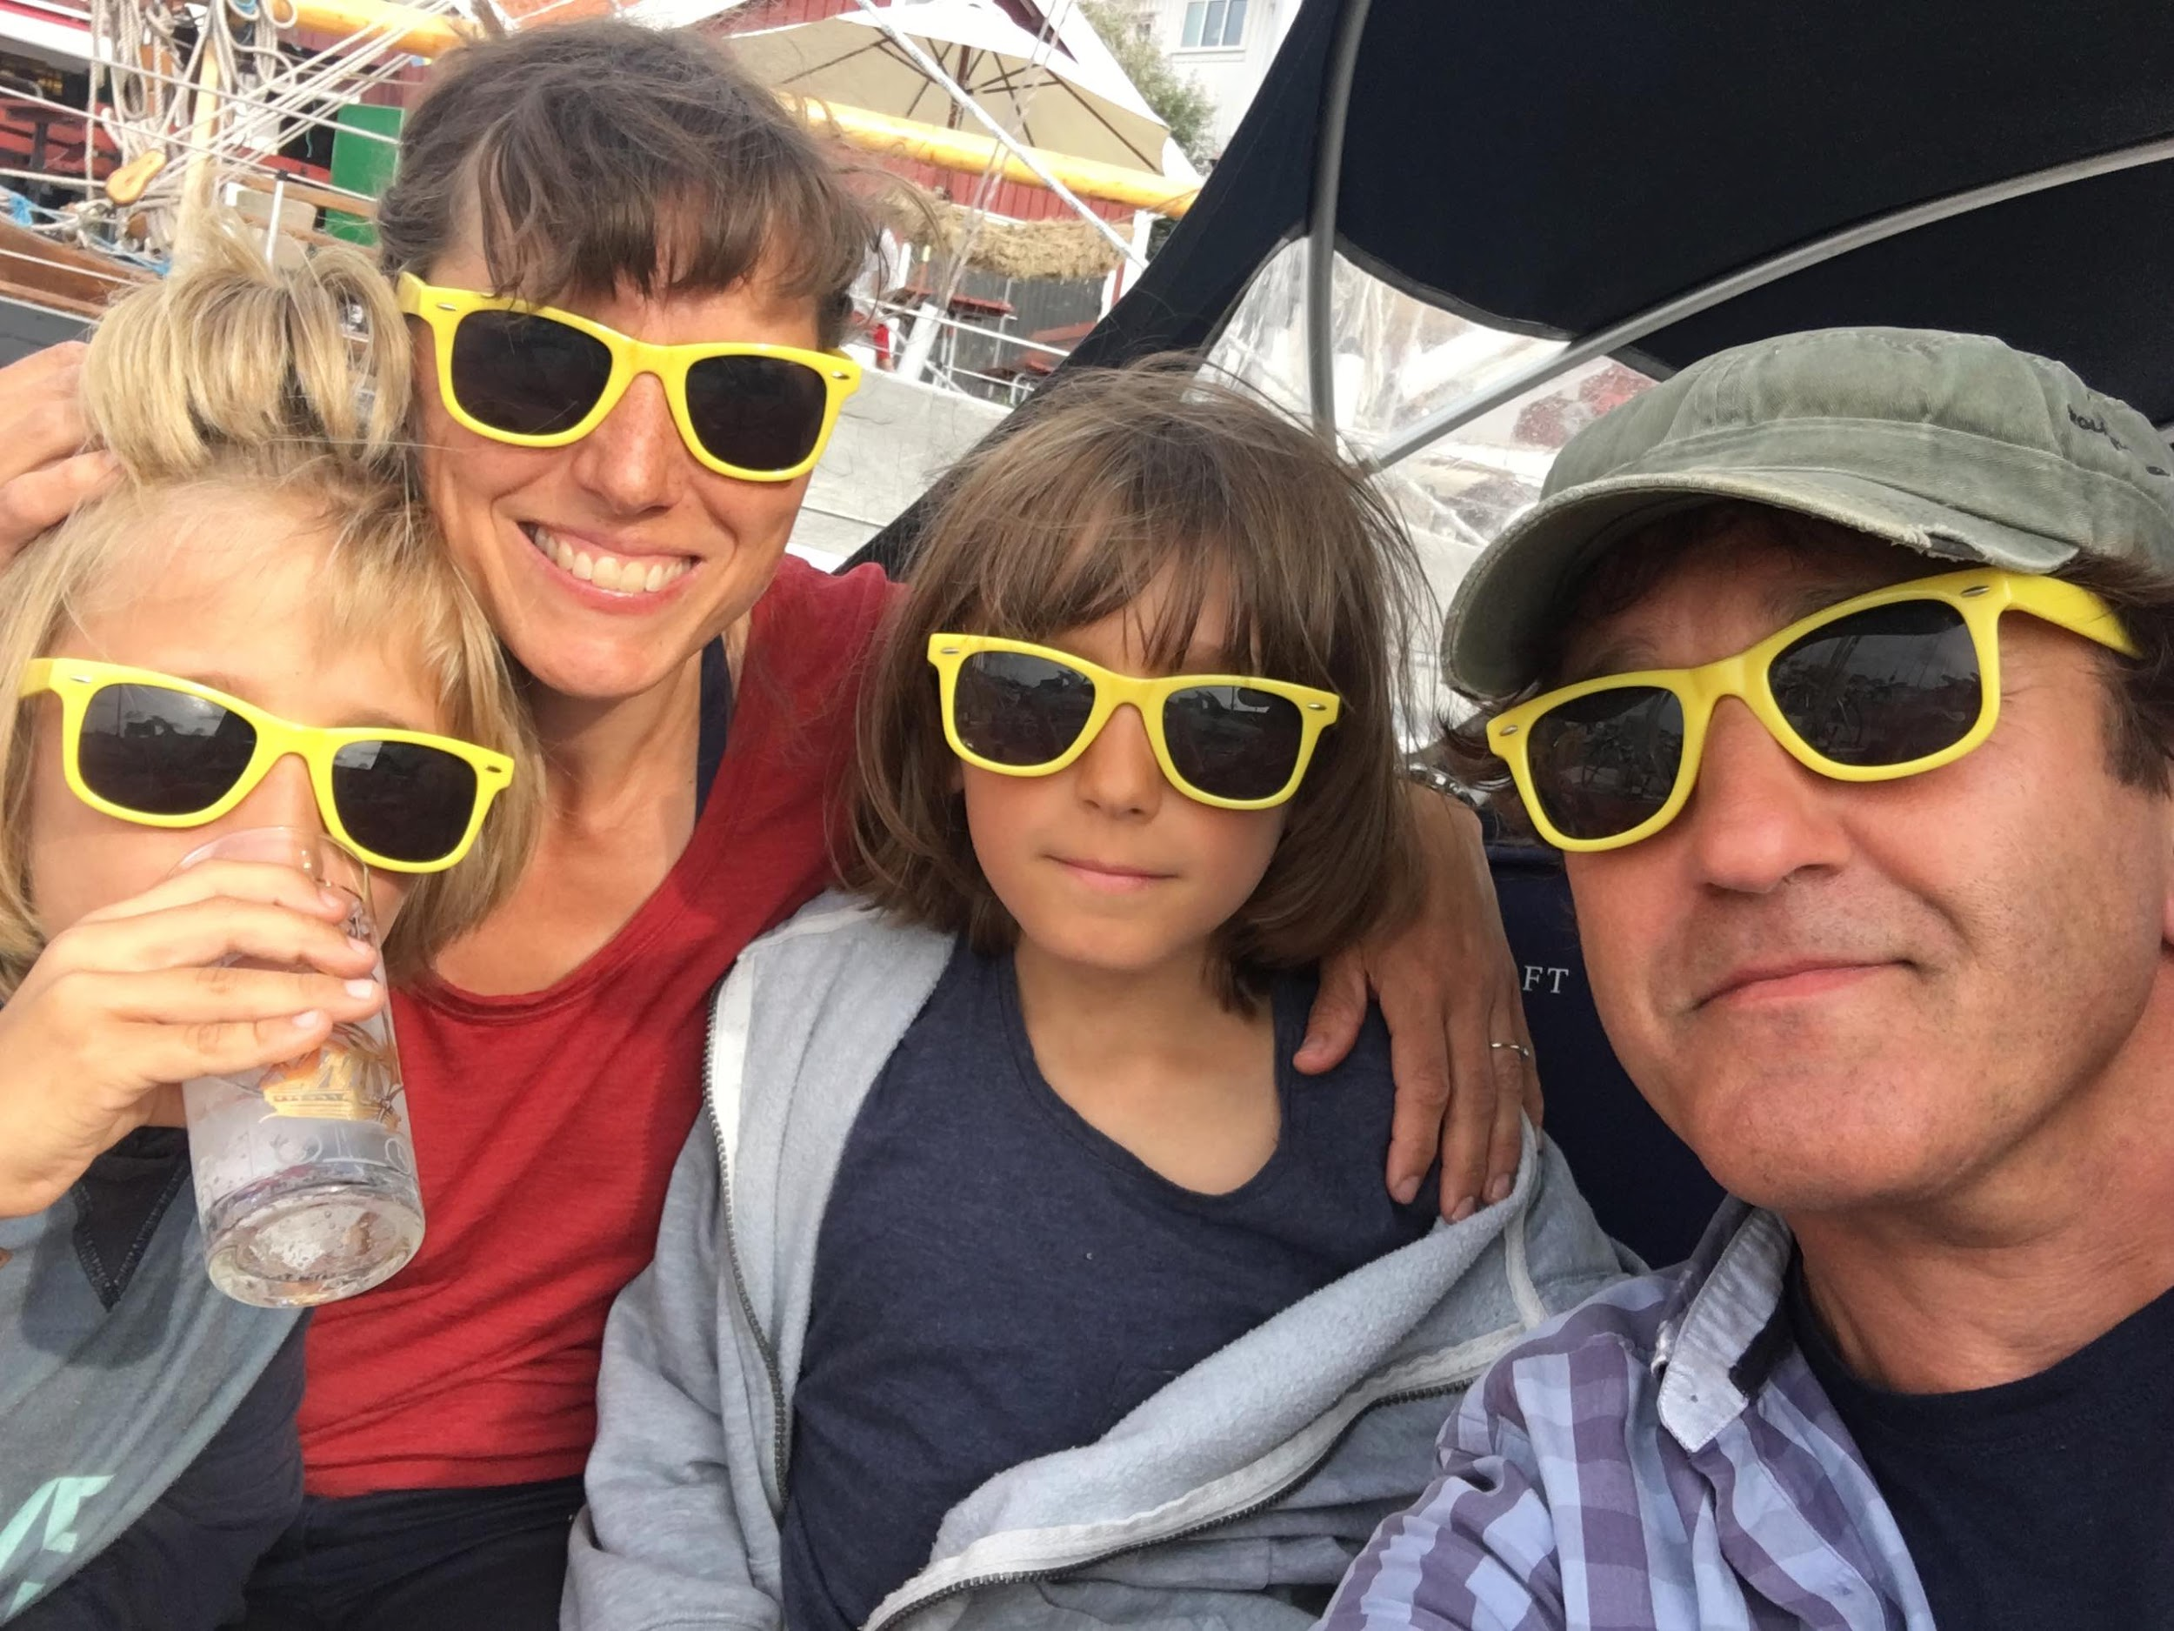
Tenk deg å seile til smøret smelter, ta til høyre, så kanskje til venstre - et drøyt år. Christian, Cathrine, Casper og Christopher tar drømmen helt ut. De skal ut i den siste villmarka!
Etter ti år i Webstep tar teknologiekspert og seniorkonsulent Christian Holden ett års sommerferie sammen med sin kjære Cathrine og tvillingene Casper og Christopher på 10. I skrekkblandet fryd har planen tatt form. Nå rigges båten, ettergås detaljer og klargjøres alt som skal sørge for at de kommer trygt fra Nesodden, rundt halve kloden og trygt tilbake. Family Four skal ut i verden. En firstrøken C er klar for eventyr.
Tusen detaljer snart på plass

- Akkurat nå er det rigginga det handler om - detaljer rundt trimming av riggen. 1. juli har vært en hellig dato, detaljene har kommet durende mot oss, og med forkjølelse og brist i ribbein på oppløpssiden, krysser vi fingrene for at datoen holder. Hvis ikke får vi dytte på den noen dager, ler Christian. Og når alt kommer til alt. En dag eller to fra eller til?
Litt av en rundtur
Seilbåten Katja har vært familiens hjem siden mai allerede, hun er en tøff dame fra seilbåtenes mekka - Orust på Bohuslän-kysten - og bygget ved Jakobssons Båtbyggeri i Källviken i 1983. - Av håndverkere som virkelig vet hva de driver med, forklarer kaptein Christian. Nå er hver centimeter av båten gjennomgått fra det minste røret i Blakes-toalettet via akterspeilet, til den viktige ekstra anoden til propellen. Utfordringer forebygges gjennom god planlegging.

Skal kommunisere med kolleger
- Dette familieprosjektet, som virkelig setter fleksibilitet og frihet i perspektiv, var så fascinerende og har så mange gode sider ved seg at vi endte opp med å være med på “riggingen” av båten, forklarer Webstep-leder Terje Orvedal. Resultatet er at Katja seiler med Webstep i seilene, og ekstra kommunikasjonsutstyr og drone om bord.
Teknologer på tur
- Vi skal legge til rette for at alle kan følge oss hele veien via oppdateringer og bilder på Facebook, Instagram og blogposter. Med teknologer om bord, håper webstep-kollegene på posisjons-, vind- og værdata også. Vi får sette Casper og Christopher på tekniske utfordringer underveis, som en del av “Skipsskolen”, ler Christian.
Her kan du følge Katja underveis
Web og blog med nyhetsbrevfunksjon:
http://www.sailing-katja.no/
Følg Katja på Facebook:
https://www.facebook.com/sailingKatja/
… og på Insta:
https://www.instagram.com/sailingkatja/
--------
Slik ser reiseruten ut nå:
- Langs kysten fra Nesodden til Sørlandet
- Over til UK - Inverness og den kaledonske kanalen
- Sydover irskesjøen og kysten av Irland og Wales
- Krysse Biscaya og gå langs kysten av Spania og Portugal
- Over fra Las Palmas eller Kapp Verde til Saint Lucia i Karibien
- Retur via Azorene den engelske kanalen og hjem

